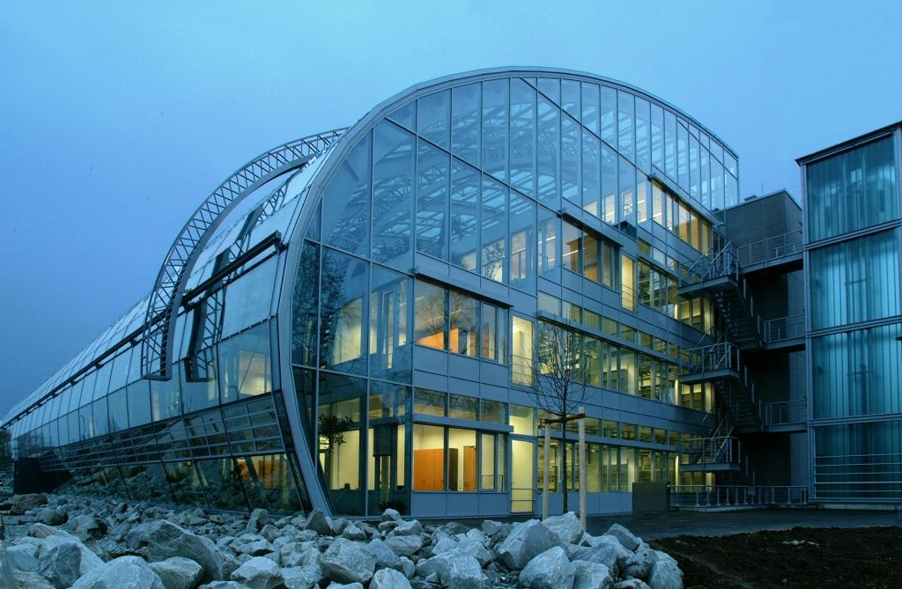

德国慕尼黑工业大学亚洲校区(TUM Asia)
2024年暑假
工业4.0及智能制造项目

慕尼黑工业大学亚洲校区（TUM Asia）
Technical University of Munich, Asia

慕尼黑工业大学（Technische Universität München，简称：TUM）坐落于德国巴伐利亚州首府慕尼黑，是该州唯一的工业大学也是德国最古老的工业大学之一，其前身是巴伐利亚国王于1868年建立的“慕尼黑皇家拜仁工学院”，1970年由工学院正式改名为慕尼黑工业大学。

慕尼黑工业大学是一所以卓越的自然科学及工程学科而闻名的世界一流研究型大学，近现代以来一直被认为是德国大学在当今世界上的标志，常年排名德国大学榜首。TUM位列2024QS世界大学排名第37位（德国第1），2023THE世界大学排名第30位（德国第1），计算机科学全球第10（欧州大陆第2）。因其卓越的创新精神和优异的科教质量，慕尼黑工业大学于2006年被德国科研联合会(DFG)评为首批三所精英大学(Elite-Uni)之一，唯一一所连续6年（2006年至2012年） 获得“卓越大学”奖的德国大学，在欧洲所有理工类大学中排名第四。作为享誉世界的研究型大学，迄今为止，慕尼黑工业大学已培养出20位诺贝尔奖得主，例如该校主要负责的细菌光合作用的研究赢得了1988年诺贝尔化学奖。流体力学之父普朗特，制冷机之父林德，柴油机之父狄塞尔，现代建筑奠基人瓦尔特，中国工程院院士徐惠彬，宝马公司董事长雷瑟夫等均毕业于慕尼黑工业大学。

慕尼黑工业大学亚洲（TUM Asia）是德国慕尼黑工业大学在新加坡的海外直属校区，由新加坡政府和德国政府联邦教育与研究部及德国学术交流中心（DAAD）支持，于2002年在新加坡政府的全球校园计划下建立，被新加坡教育部认证为高等教育学府。慕尼黑工业大学亚洲的专业设置非常出色，涵盖了工程、自然科学、生命科学、社会科学和商学等多个领域。在教学质量上，慕尼黑工业大学亚洲有优秀的教授队伍，大部分来自德国慕尼黑工业大学，提供丰富的教学方法和课程，以确保学生得到最优质的高等教育。此外慕尼黑工业大学亚洲鼓励学生参与国际研究项目，为学生提供与全球合作的机会，获得更广泛的国际视野和实践经验。

项目概况
Program Overview

随着全球化和数字化的普及，制造业正因工业4.0趋势而发生革命性变化。本项目主要围绕工业4.0展开，深入了解工业4.0基本概念、目标、战略及组成，前沿工业发展技术及趋势等，充分展现了德国与新加坡的融合教学模式，使同学们收获丰富的跨学科知识，了解数字化转型理念和前沿技术。通过课堂学习+企业调研+城市探索的混合模式，“沉浸式”体验德国与新加坡教育模式的融合，学习数字化前沿技术和创新经验，了解新加坡人文历史和城市建设。
城市简介：新加坡市
City Profile

新加坡市(Singapore City)是新加坡共和国的首都， 位于新加坡岛的南端，是世界上最大港口和重要的国际金融中心，城市基础设施排名世界第一。
新加坡共和国（英语：Republic of Singapore），简称新加坡，别称为狮城，是东南亚的一个岛国。新加坡北隔柔佛海峡与马来西亚为邻，南隔新加坡海峡与印度尼西亚相望，毗邻马六甲海峡南口，国土除新加坡岛（占全国面积的88.5%）之外，还包括周围63个小岛。
新加坡是亚洲的发达国家，被誉为“亚洲四小龙”之一，其经济模式被称作为“国家资本主义”。根据2021年经济数据，新加坡位列亚洲第一，世界第五，经济以工业、金融服务业、旅游业为主，是全球第四大国际金融中心以及世界第三大炼油中心。新加坡是东南亚国家联盟（ASEAN）成员国之一，也是世界贸易组织（WTO）、英联邦（The Commonwealth）以及亚洲太平洋经济合作组织（APEC） 成员经济体之一。

项目特色
Program Highlights

- 【名校课程】2024 QS世界大学排名第37位（德国第一）。
- 【理论实践】通过课堂学习与企业调研的方式，将德国工程教育与亚洲相关产业完美结合，从专业课堂到当地企业，与不同行业的专业人士互动，进一步加深对工业4.0的认识。
- 【实践应用】小组活动在老师指导下通过“发现问题，提出假设，进行实验，总结验证”的完整科学思维方法论，深度学习德国理工学科精益求精、严谨创新的科学素养并在学习全球最先进的智能制造技术过程中进一步深化创新能力、解决问题能力、沟通能力及团队协作能力。
- 【留学铺垫】深度适应国外授课方式及课堂，为后续进一步出国深造打下良好基础。
- 【结业证书】课程结束后学生需以小组为单位进行讲演，由慕尼黑工业大学亚洲校区（TUM Asia）教授对作品进行点评并颁发毕业证书。

项目详情
Program Details

【项目时间】2024年7月28日-8月5日（9天）
【项目内容】
- 课堂学习
工业4.0的概念最早出现在德国，2013年在汉诺威工业博览会上正式推出，其核心目的是为了
提升制造业的智能化水平，建立具有适应性、资源效率及基因工程学的智慧工厂，在商业流程及价值流程中整合客户及商业伙伴，其技术基础是网络实体系统及物联网。本项目课程主要围绕工业4.0展开，涵盖工业4.0概念，未来发展趋势及影响，智能制造技术和可持续绿色经济等，充分展现了德国与新加坡的融合教学模式，使同学们充分了解数字化转型理念和前沿技术，汲取新加坡在先进制造领域的前沿经验，收获丰富的跨学科知识。
- 企业调研
为了使同学们更好的理解课程内容，项目期间将安排到世界500强企业Emerson公司，全球知名机床生产制造商—日本山崎马扎克（Yamazaki Mazak）新加坡公司，Siemens公司等公司调研，实地了解和学习名企在智能制造领域的先进技术和实践应用，从而进一步加强对工业4.0及智能制造的理解。
- 城市探索
项目期间将带领同学们赴新加坡市政区，领略新加坡独特的历史、文化遗产和城市特色。

【参考课程安排】参考课程安排如下，具体行程会根据实际情况进行调整
日期 | 时间 | 主题
7月28日星期日 | 全天 | 抵达新加坡
7月29日星期一 | 9:30-10:00 | 欢迎仪式
 | 10:00-12:00 | 城市探索和体验
 | 14:00-16:00 | 城市探索和体验
7月30日星期二 | 9:30-11:30 | 工业4.0及其对社会影响
 | 14:00-16:00 | 参观Siemens公司，体验先进的自动化系统，数字化制造工艺和创新工业软件应用。
7月31日星期三 | 9:30-11:30 | 智能制造技术
 | 14:00-16:00 | 参观全球知名机床生产制造商—日本山崎马扎克（Yamazaki Mazak）的新加坡分公司，了解和学习其在智能制造领域的先进技术和实践。
8月1日星期四 | 9:30-11:30 | 可持续绿色经济
 | 14:00-16:00 | 参观再制造和技术中心（ARTC）,了解体验最先进的再制造技术
8月2日星期五 | 9:30-11:30 | 参观世界500强企业Emerson公司，了解如何将数字智能扩展到制造企业。
 | 14:00-16:00 | 小组汇报演示
8月3日星期六 | 全天 | 城市探索和体验
8月4日星期日 | 全天 | 自由活动
8月5日星期一 | 全天 | 启程回国

【住宿安排】校外公寓四人间
【项目费用】16,800元，费用涵盖：项目申请费、学费、住宿费、校内资源使用费、项目管理费（包含：项目咨询、项目申请、住宿安排、行前指导、接送机服务等内容）。费用不含：往返国际机票、境外保险费、个人生活费。

项目收获
Program Achievement

【项目收获】项目结束后将获得由慕尼黑工业大学亚洲（TUM Asia）颁发的官方结业证书。
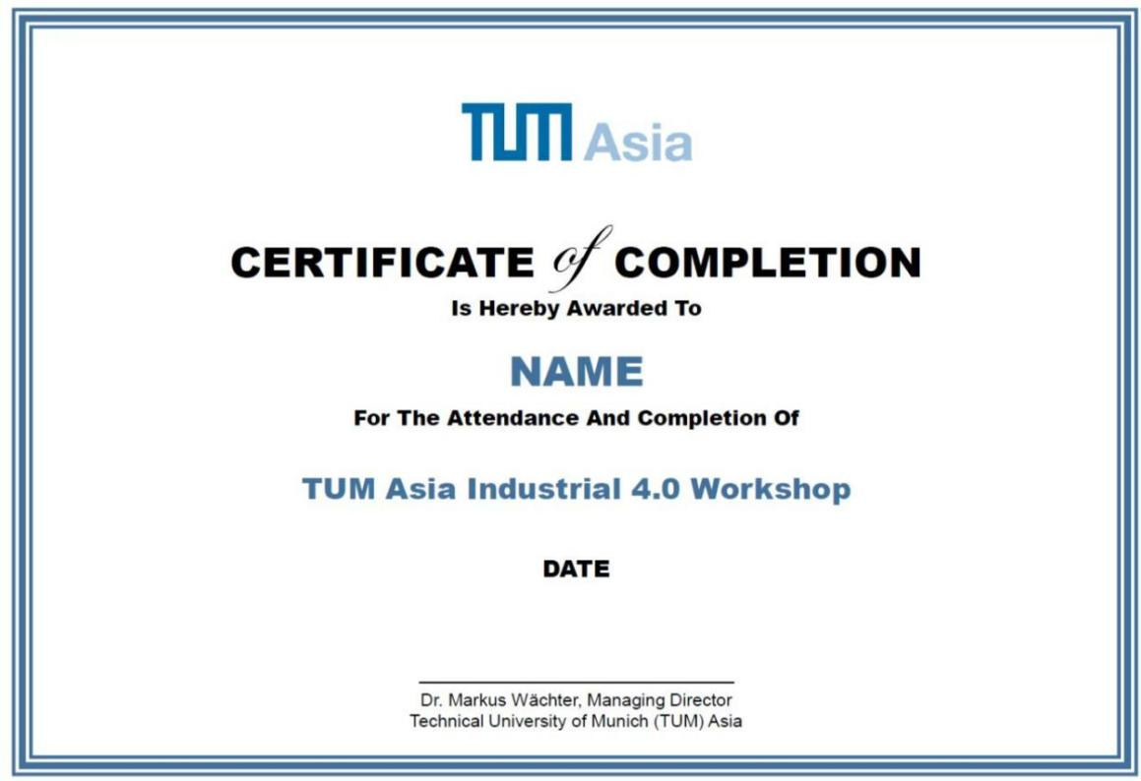

项目结业证书

录取要求
Admission Requirements

- 全日制在校本科生或研究生，年满18周岁
- 道德品质好，身体健康、心理健康，能顺利完成学习任务
- 适用于理工科相关专业及对项目感兴趣的学生
- 建议达到托福60 / 雅思5.5 / 四级425 / 六级425 或同等水平

项目流程
Program Process

- 学生本人提出申请，在学校国际合作交流处报名
- 学生提交正式申请材料并缴纳项目费用，获得录取资格
- 召开行前说明会
- 准备出发
- 赴海外学习

项目咨询
Program Consultation

成老师：13240031203（微信同步）
或扫描下方二维码进行项目咨询
更多项目信息，欢迎关注锐尔教育公众号
